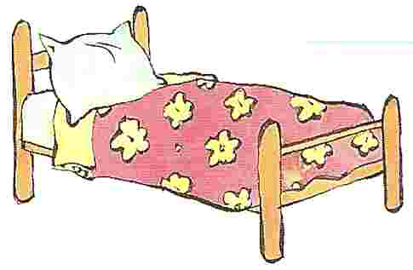

É a cama.

____________________

ca co cu

______________________________________________________________________________________

____________________________________________________

É a cama da avó da Cátia.
____________________________________________________
A Cátia caiu da cama da avó.
____________________________________________________
Coitada da Cátia.
____________________________________________________

É a cama.
___________________________
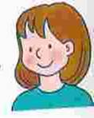
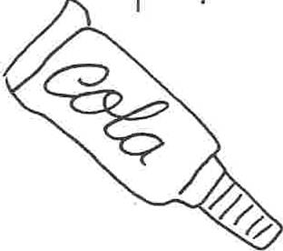
É a Cátia.
_______________________ É a cola.
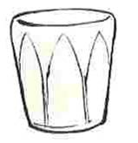
________________
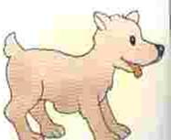
É o cão da Cátia.
__________________________ É o copo.
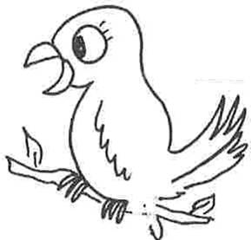
É o cuco. ______________
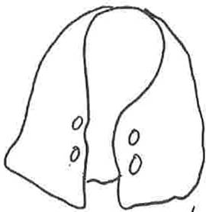
__________________
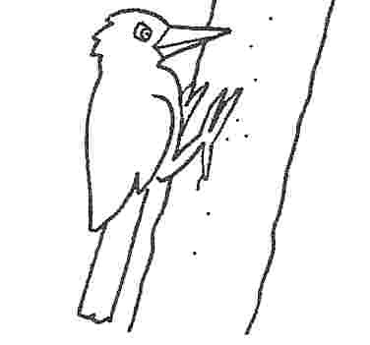
É o pica-pau.
___________________ A capa é da Cátia.
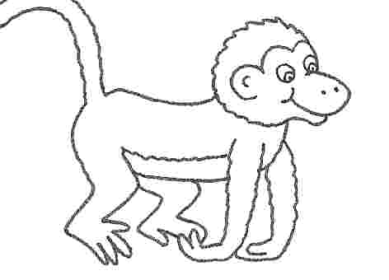
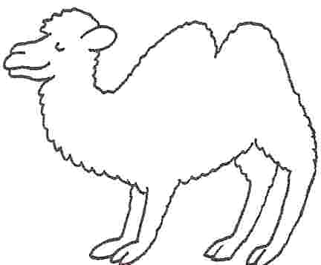
________________________ É o macaco e o camelo.
_______________________________________

